编者说明
本手册最初由星球大战论坛版主雏龙先生、绿熊等人编写，凝结了诸多同好的心血，其内容原载于百度星球大战贴吧，后因变故撤除，现经重新整合、润色、校对和排版在星球大战论坛发布。为便于解答星战迷普遍困惑的问题，普及星战文化，现特将该系列文章整理成册，并增加了截至2013年的最新资料，编为三篇：星球大战常见问题解答、星战历史常见问题解答、星战电影误译汇总。这些只是星战迷常见问题的冰山一角，还需不断更新、完善。
因编者水平有限，错漏之处在所难免，欢迎指正、探讨。
星球大战论坛，2013年10月

目 录

星球大战常见问题解答 1
星球大战共有几部？应该按照什么样的顺序观看？ 1
克隆人战争动画有几部，分别发生在什么时间？ 1
星球大战是先有电影，还是先有小说？ 2
什么是EU？ 2
星球大战的历史是如何纪年的？ 2
星球大战的有关资料，如何识别是正确的还是错误的？ 4
太空中为什么会有声音？ 5
为什么《绝地归来》末尾出现的阿纳金灵魂，是年轻时的形象？ 5
星球大战电影的重制版与原版都有哪些不同？ 5
星战历史常见问题解答 12
“原力的平衡”是什么意思？ 12
“绝地”这个词是什么意思？ 12
绝地对婚姻生子的态度究竟是什么？ 12
怎么女王只在前传一出现过后就销声匿迹了? 12
到底是谁订购了克隆人军队？ 13
帝国冲锋队都是克隆人吗？ 13
帕德梅不是在分娩后就死了吗？为什么莱娅说见过她？ 13
为什么阿纳金死后有原力灵魂？ 14
“衍生宇宙”包括了哪些星战历史？ 14
星战电影误译汇总 17
“投下了不信任票”和“首相” 17
“同母异父兄弟” 17
“欧文叔叔” 18
“死于难产” 18
“碳质炸药” 18

星球大战常见问题解答

“此《星球大战常见问题解答》以帮助新同好入门为主旨，尽量写得简明扼要、形象生动，不追求详尽全面。
因星战常见问题内容丰富，难以总结完毕，且随着星战作品的不断创作，此答疑还宜不断补充，陆续修订更新。
收录的问答大部分均系关于星战作品总体性的问题。如有错误和不足，欢迎更正和补充。”
绿熊,2009年1月

星球大战共有几部？应该按照什么样的顺序观看？
问：星球大战共有几部？应该按照什么样的顺序观看？
答：首先要明确，广义上的星球大战指的是以六部电影为核心的一个规模宏大的作品集，除了电影外还包括大量小说、漫画、动画、游戏和资料设定书等等。但是如果把六部电影合称为“星球大战”（实际上是狭义的星球大战）也没有错误，因为毕竟这六部电影是整个作品集中最为观众所熟悉、也讨论最多的作品。
6部电影按照故事的情节发展顺序编号为Episode 1到Episode 6（Episode常常简写为EP或Ep），但是从拍摄和上映的顺序，却是先有EP4-6，后有EP 1-3。为此，国外把EP4-6称为Original Trilogy，常缩写为OT，直译为“最初的三部曲”，但国内常常称这个三部曲为“正传”。而EP1-3在国外则称为“Prequel Trilogy”，常缩写为PT，意为“前传三部曲”。
六部电影的中英文名称和首次公映时间分别为：
序号/英文片名 | 中文片名 | 首映日期
EP1 The Phantom Menace | 幽灵的威胁/魅影危机 | 1999年5月19日
EP2 Attack of the Clones | 克隆人的进攻/复制人的进攻 | 2002年5月16日
EP3 Revenge of the Sith | 西斯的复仇/西斯的反击 | 2005年5月19日
EP4 A New Hope | 新的希望 | 1977年5月25日
EP5 The Empire Strikes Back | 帝国反击战 | 1980年5月21日
EP6 Return of the Jedi | 绝地归来/绝地大反攻 | 1983年5月25日

至于六部电影按照什么样的顺序观看，我想提出这种问题的大多数是一部也没有看过的朋友，所以下面的回答也是针对这些朋友的：
应该按照拍摄和上映顺序，也就是先EP 4-6，后EP 1-3的顺序观看。理由是：
1. EP 4-6是先拍摄的，比EP 1-3早了二十多年，所以拍摄和制作技术明显落后于EP 1-3，虽然后来经过1997年和2004年两次重新制作，但改进也是有限的。所以，如果先看前传三部曲EP 1-3，再看正传三部曲EP 4-6时就会感觉比较粗糙简陋，会有所失望。
2. 最关键的，在EP 5的末尾，有一个惊人的转折情节，而EP 1-3恰巧解释了这个情节发生的原因，所以如果先看EP 1-3，再看到EP 5时，那个转折情节的戏剧性就会烟消云散。
编者：绿熊

克隆人战争动画有几部，分别发生在什么时间？
问：克隆人战争动画有几部，分别发生在什么时间？
答：“克隆人战争”动画有两部，分别是Clone Wars (CW)和The Clone Wars (TCW)，从时间线上说，都是EP2和EP3之间的作品，但二者内部的时间线较混乱，并且官方至今还没有明确的说明。以Anakin脸上的伤疤为例，在CW前期剧集里是没有的，后期剧集中出现了；而TCW中Anakin脸上都有伤疤。CW最后几集，Grievous将军突袭Coruscant，剧情紧接EP3，是唯一可以明确确认时间线的剧情。因此可以认为CW时间线跨度大于TCW。在时间线上，大致是EP2－CW第1季－TCW（全5季）－CW第2季－EP3的顺序。
编者：阿翁

星球大战是先有电影，还是先有小说？
问：“星球大战”的电影和小说哪个在前哪个在后？是根据电影改编成的小说还是根据小说改编成的电影？
答：“星球大战”六部电影，每一部都有各自的小说版，描述与相应的电影大体相同的故事情节。但是星球大战采用了一种独特的创作模式，既不是根据小说改编电影，也不是根据电影改编小说，而是先由乔治·卢卡斯构思出每一部的故事梗概，然后一方面把故事梗概落实成剧本，由卢卡斯影业公司拍摄；与此同时，卢卡斯授权一名作家根据故事梗概创作小说版。也就是说，每一部电影及其小说版的创作是在同一基础上齐头并进的。然后，在每部电影公映前不久出版其小说版，作为电影的文字版解说和市场宣传手段。

每一部电影及其小说版的发布时间，每一部电影导演和小说执笔作者如下：
序号 | 电影 | 小说
EP1 | 1999年5月19日，George Lucas | 1999年4月21日，Terry Brooks
EP2 | 2002年5月16日，George Lucas | 2002年4月23日，R. A. Salvatore
EP3 | 2005年5月19日，George Lucas | 2005年4月2日，Matthew Stover
EP4 | 1977年5月25日，George Lucas | 1976年11月12日初版，1977年5月12日再版，Alan Dean Foster
EP5 | 1980年5月22日，Irvin Kershner | 1980年4月12日，Donald F. Glut
EP6 | 1983年5月25日，Richard Marquand | 1983年5月12日，James Kahn

编者：绿熊

什么是EU？
问：“星球大战”六部电影之外，比如有关卢克妻子的故事，是从哪里知道的？
答：《星球大战》除了核心的六部电影，还有大量的小说、漫画、动画、游戏、资料书等，后面这些统称为“衍生宇宙”（Expanded Universe），英文首字母缩写即为“EU”。
衍生宇宙的内容基本都不是卢卡斯本人创作的，换句话说，几乎全都是“别人编的”。 衍生宇宙中的作品，描述了电影的故事之前数万年、之后一百多年的故事，还填补了各部电影之间的情节空缺。
事实上，广义上的星球大战不仅仅是指乔治·卢卡斯和卢卡斯影业公司的作品，而是以卢卡斯和卢卡斯影业公司为主的许多人和组织的集体创作。只要作品得到了卢卡斯或卢卡斯影业公司的授权，就被认为是资料可靠的作品。也正是借着这种集体创作的力量，星球大战才得以从六部电影发展成了一种文化。
编者：绿熊

星球大战的历史是如何纪年的？
问：星球大战的故事情节发生的时间如何计算？
答：星球大战故事中的纪年，一般以Episode 4中的雅文战役（Battle of Yavin）为元年计算，雅文战役就是义军击毁第一颗死星的战役。雅文战役之前的年份记为雅文战役前某年，英文为Before the Battle of Yavin，缩写为BBY；比如雅文战役前32年记作32 BBY。与此相对，雅文战役之后的年份记为雅文战役后某年，英文为After the Battle of Yavin，英文缩写为ABY，比如雅文战役后4年记作4 ABY。特别需要注意的是，雅文战役本身发生在纪元0年，即0 ABY。这一点和地球上的公元纪年不同，因为公元纪年没有0年，是从公元1年开始的。
下面用雅文战役纪年的方式列一个星战世界大事年表，以便让大家大体了解这些事件的先后顺序和时间间隔：
896 BBY 尤达（Yoda）出生
796 BBY 尤达获得绝地大师称号，开始收徒
600 BBY 赫特人贾巴（Jabba the Hutt）出生
520-516 BBY 贾巴在塔图因（Tatooine）星球建立自己的犯罪王国，并霸占了一所修道院
作为巢穴，就是EP6《绝地归来》中的贾巴宫殿
200 BBY 丘巴卡（Chewbacca）出生
102 BBY 杜库（Dooku）出生
92 BBY 奎-冈·金（Qui-Gon Jinn）出生
82-75 BBY某年 杜库收奎-冈为徒
82 BBY 帕尔帕廷（Palpatine）出生
72 BBY 梅斯·温杜（Mace Windu）出生
66 BBY 詹戈·费特（Jango Fett）出生
57 BBY 欧比-万·克诺比（Obi-Wan Kenobi）出生
54 BBY 达斯·摩尔（Darth Maul）出生
52 BBY 帕尔帕廷成为代表纳布的议员
50 BBY 欧文·拉尔斯（Owen Lars）出生
46 BBY 帕德梅·阿米达拉（Padmé Amidala）出生
44 BBY 奎-冈收欧比-万为徒
42-41 BBY某年 阿纳金·天行者（Anakin Skywalker）出生
33-32 BBY某年 阿纳金组装制造了C-3PO，R2-D2也被制造出来
32 BBY 帕德梅当选为纳布星（Naboo）女王；EP1《幽灵的威胁》（The Phantom Menace）的情节；杜库脱离绝地武士团（Jedi Order），绝地大师赛福-迪亚斯（Sifo-Dyas）被杜库所杀
32-31 BBY间某时 波巴·费特（Boba Fett）“出生”
29 BBY 汉·索洛（Han Solo）出生
24 BBY 帕德梅卸任，被继任女王贾米利娅（Jamillia）任命为代表纳布的议员
22 BBY EP2《克隆人的进攻》（Attack of the Clones）的情节
22-19 BBY 克隆人战争
19 BBY EP3《西斯的复仇》（Revenge of the Sith）的情节
19-0 BBY 绝地大清洗（Great Jedi Purge）
0 BBY/ABY EP4《新希望》（A New Hope）的情节
3 ABY EP5《帝国反击战》（The Empire Strikes Back）的情节
4 ABY EP6《绝地归来》（Return of the Jedi）的情节

再加上衍生宇宙的故事情节，《星球大战》的数万年历史被划分为如下几个历史时期：
先共和国时代（？—25000 BBY）
旧共和国时代（25000 BBY—1000 BBY）
帝国崛起时代（1000 BBY—0 BBY）
义军时代（0 ABY—4 ABY）
新共和国时代（5 ABY—25 ABY）
新绝地武士团时代（25 ABY—40 ABY）
传承时代（40 ABY—？）
另外需要附加说明的是星战世界中的一年如何规定。星战世界中的一年统一规定为共和国和帝国的首都科洛桑（Coruscant）行星的公转周期，称为一标准年，等于368个标准日（一标准日即科洛桑的自转周期）。
有的狂热星战迷倾向于采用另一种“纯星战世界”的纪年法。根据官方设定，在雅文战役前35年，由共和国测量和标准局（Republic Measures & Standards Bureau） 进行了一次“大同步”（Great ReSynchronization），校准和统一了整个共和国内的计时，“大同步”进行的当年就定为星战世界内的0年，这一年和“大同步”以后的年份，直接以数字记录，不再加其它符号，比如“大同步”后39年直接记为39；“大同步”之前的年份则加上BrS，即Before ReSynchronization（同步前）的缩写，比如“大同步”前7年记作7 BrS。
此外还有“科洛桑条约”（Treaty of Coruscant）纪年法和“托约降临”（Tho Yor Arrival，简称：TYA）纪年法等。“科洛桑条约”纪年法是冷战开始后银河共和国采用的纪年法。它以科洛桑条约签署的那一年为零年，即0ATC，之前的年份用BTC（Before Treaty of Coruscant）表示，之后的年份用ATC（After Treaty of Coruscant）表示。“托约降临”纪年法是绝地发源地泰森星系的纪年法。这种纪年法以古老神秘的托约飞船（Tho Yor）抵达泰森星球的那一年为零年，即0TYA。这一年是雅文战役前36463年。
但这些纪年方式对星战知识要求过高，而且与电影情节的对照不太直观，所以在广大星战迷群体中的影响力比较低，同好有所了解即可。

编者：绿熊 校对：雏龙先生

星球大战的有关资料，如何识别是正确的还是错误的？
问：星球大战的有关资料，有的是正确的，有的是错误的，如何识别是正确的还是错误的？
答：卢卡斯影业对所有授权星战作品进行了统一的分级：
G级，即乔治·卢卡斯正史（George Lucas Canon），指所有直接出自乔治·卢卡斯的作品和设定，主要包括六部电影。
T级，即电视正史（Television Canon），指星战美剧，主要包括2008年开播的《克隆人战争》剧集。
C级，即衔接正史（Continuity Canon），指所有近期发行的作品，主要包括小说、游戏、电视电影、近几年出版的漫画等。
S级，即次要正史（Secondary Canon），指可供当前作家取舍的作品，主要包括漫威在上世纪70、80年代出版的漫画等。
N级，即非正史（Non-Canon），指所有与上述星战正史冲突的作品，主要包括同人作品、乐高星战作品、重新演艺电影剧情的作品等。
几点说明：
- 上级设定与下级设定如果冲突，以上级设定为准。例如：绝地大师埃文·皮尔（Even Piell）同时死于T级作品《克隆人战争》剧集和C级作品《Coruscant Nights》系列小说，以他在《克隆人战争》中的死为准。
- 同级设定如果冲突，以时间较新的为准。例如：六部电影有原版、1997年特别版和2004年DVD版，以2004年DVD版的剧情为准。
- 乔治·卢卡斯在电影以外对星战的设定算G级，例如：欧比-万·克诺比的母星Stewjon是乔治·卢卡斯在2010年8月的一次访谈中设定的。
- 电影小说版和漫画版的情节如果与电影冲突，以电影为准。
- 电影删减片段如果不与现有作品冲突，算G级。例如：白灵饰演的议员巴娜·布里默（Bana Breemu）虽然没有在电影里出现，但依然算星战世界的人物。
- 电影删减片段如果与现有作品冲突，直接算N级。例如：绝地大师莎克·蒂（Shaak Ti）在电影删减片段中死于格里弗斯（Grievous）将军之手，而在《原力释放》中自杀，以她在《原力释放》中的死因为准。
- 电视电影《The Star Wars Holiday Special》、《Caravan of Courage: An Ewok Adventure》和《Ewoks: The Battle for Endor》以及动画电视连续剧《Droids》、《Ewoks》和《Clone Wars》虽然都是电视作品，但都属于C级。目前T级作品只有2008年开播的《克隆人战争》。
- 《Splinter of the Mind's Eye》、《The Han Solo Adventures》和《The Lando Calrissian Adventures》三套小说虽然出版年代较早，但依然属于C级。
- 游戏的具体玩法属于N级，但游戏的背景设定属于C级。对于多结局游戏，哪个结局是C级，哪个结局是N级，以后续出版的官方设定书为准。
最后，查阅Wookieepedia（http://starwars.wikia.com）是确认星战资料正确与否的最便捷途径。

编者：南方战士

太空中为什么会有声音？
问：太空中不是没有空气吗？为什么太空战中能听到炮火和飞船的引擎声？
答：太空中的声音并不是真正在太空中传播的声波，而是由太空船内部的声音模拟设备模拟出的。太空船上都安装有辐射传感器，这些传感器把太空船周遍物体的大小、远近、温度等信息传给声音模拟设备，由声音模拟设备模拟出不同的声效，从而提醒舱内的乘员。在1981年制作的《星球大战广播剧》中，汉·索洛对卢克·天行者说过这么一句台词，很好地解释了太空中的声音问题：
“Your sensors'll give you an audio simulation for a rough idea of where those fighters are when they're not on your screen.”
（你的传感器能为你模拟声音，让你大概知道那些不在显示屏上的战斗机在哪里。）
值得注意的是，不同星战作品对这种太空声音模拟设备的叫法不尽相同。《绝地学院三部曲》小说称之为飞船驾驶舱内的“回馈扬声器”（feedback speaker）；《新绝地武士团》系列小说称之为飞船传感器内的“音频解释器”（audio interpreter）。
编者：南方战士

为什么《绝地归来》末尾出现的阿纳金灵魂，是年轻时的形象？
问：为什么EP6（正传第三部）末尾出现的三位绝地武士的灵魂影像中，阿纳金（Anakin）那么像EP3中的阿纳金形象？两位阿纳金是由同一位演员扮演的吗？EP3中扮演阿纳金的演员当时才多大啊？
答：EP6《绝地归来》是在1983年上映的，EP3《西斯的复仇》中扮演阿纳金的演员海登·克里斯滕森（Hayden Christensen）当时才2岁，当然不可能出演。但是，EP6中确实有一个版本，片末的阿纳金是海登·克里斯滕森的形象。这是为什么呢？
这是因为1977-1983年间上映的星球大战正传三部曲（Original Triology，简称OT，国内常常称为“正传”或“正传三部曲”）在上映后又经过了两次整体重新制作和重新发行，分别是在1997年和2004年。两次重制都对上一个版本进行了技术上的多处改进，情节上也进行了少许改动。我们今天看到的阿纳金像海登的EP6版本，其实就是2004年的重制版。
看到这里大家也许已经明白八九分了，此时海登正在拍2005年上映的EP3呢。是的，那个镜头实际上就是用海登在2004年拍戏时候的形象，通过数码制作代替了1983版中的原来阿纳金的形象。
附：
1983年原版EP6《绝地归来》片末三位绝地灵魂的形象，这个形象被1997年重制版沿用。这一版中阿纳金的扮演者名叫塞巴斯蒂安·肖(Sebastian Shaw)。这个演员同时也出演了《绝地归来》后半部卢克（Luke)打开父亲达斯·维德(Darth Vader)的面罩那场戏，我们看到的维德面罩后边阿纳金的本来面目，就是塞巴斯蒂安·肖的脸。
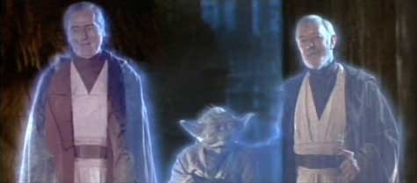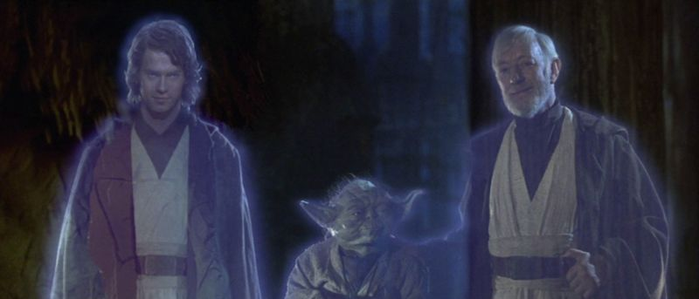
图1、图2：2004年的重新制作版中，通过数码技术，用海登的形象替代了原来塞巴斯蒂安的形象：
编者：绿熊

星球大战电影的重制版与原版都有哪些不同？
问：星球大战电影的重制版与原版都有哪些不同？
答：星球大战电影共六部，其中正传三部曲（EP 4-6）先后在1977、1980、1983年上映，后来进行了两次集体重新制作，分别在1997年和2004年，其中2004年版是DVD版。而前传三部曲也分别在2001年、2002年和2005年推出了DVD版。
前传的DVD版和上映版相比，没有什么明显改变，所以我们一般只关注正传三部曲，即EP 4-6重制版的改进。这里，我尽量避开琐碎微小的变化（比如什么帝国TIE战机发射的激光变得更加发绿，或者某人的光剑由于制作技术原因出现了粉红色的闪光之类的），只列举一些最显著的改进，主旨是一个新同好看了本问答之后即可对各个版本形成鲜明形象的初步感性认识，并能够迅速地鉴别各个版本。出于这一点，这篇介绍就不宜把鸡毛蒜皮的差别都列进去，避免冗长。

EP4 《新希望》
1997年版：
1. 增加了汉·索洛（Han Solo）在94号停机坪和赫特人贾巴（Jabba the Hutt）会面交涉的情节。这个情节在1976年拍摄过，当时是由演员 Declan Mulholland来扮演贾巴，后来没有用在电影中。1997年重制版中，用计算机图像技术（CGI）建立了贾巴的形象。
2. 汉·索洛和来找他事的小格里多（Greedo the Younger）在酒馆会面，最后开枪杀了小格里多。1977年原版中只是汉·索洛开了一枪，1997年改成了小格里多抢先开枪，但是打偏了。这个改动引起了一些星战迷的不满，他们纷纷喊出“Han shot first”的口号，这句口号逐渐演变成一个影迷间吐槽卢卡斯的梗。
2004年版：
1. 汉·索洛在停机坪和贾巴会面交涉的情节中，重新用电脑技术制作了贾巴的形象，使得他显得霸气十足，看起来更像个黑帮老大。
2. 本·克诺比（Ben Kenobi）去关闭死星上的牵引波束（tractor beam）时，屏幕上的提示由1977年和1997年版的英文字母改成了星战世界所用的Aurebesh文字，从而造成一种星战世界不同于我们的世界的感觉。
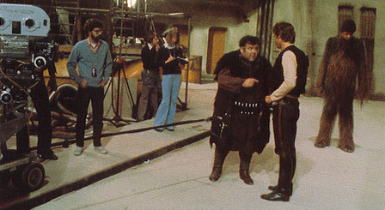

图3：1976 年拍摄《新希望》原版时的片场，中间那个大胖子就是演员Declan Mulholland扮演的“贾巴”，呵呵。左边摄影机旁边穿着蓝色T恤的是乔治·卢卡斯，最右边是扮演丘巴卡的演员彼得·梅修（Peter Mayhew），戏服还没有完全穿上，可以看到他的真面目。（引自Wookieepedia：Jabba Desilijic Tiure词条）

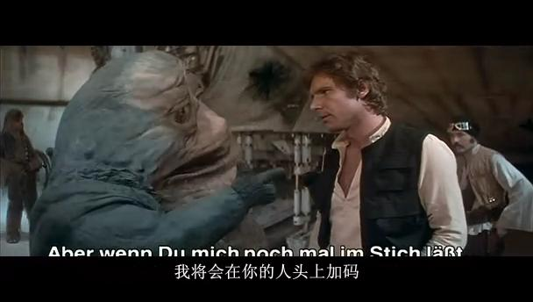
图4：1997年重制版中，用CGI技术建立的贾巴形象，憨态可掬。（电影截图）

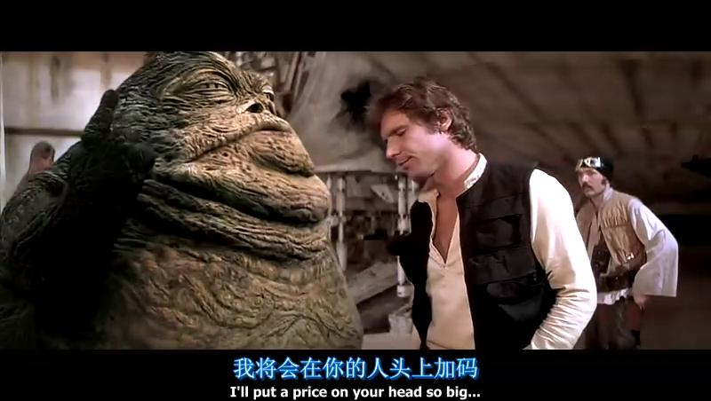
图5：2004年DVD版中，用CGI技术重新制作的贾巴形象，霸气十足，一个名副其实的黑帮老大形象。（电影截图）
请注意看1997版的Jabba和2004版的Jabba在说这同一句话时候手上的动作。1997版中Jabba的绿色小手向前指，简直是在小孩子过家家，而2004版中黑色大手向上指，一下子就勾勒出了一个地位显赫的黑老大！这个动作上的改动可谓神来之笔。

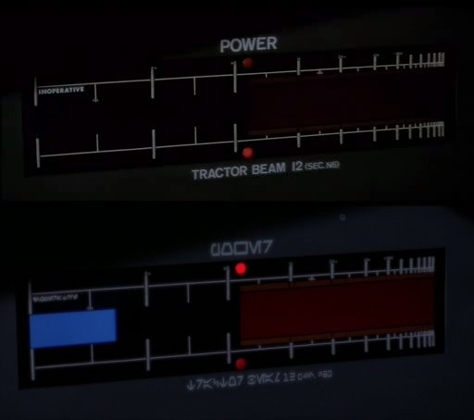
图6、图7：1997年版和2004年版，死星上牵引波束（tractor beam）的控制界面的对比。
上为1997年版，提示是英文字母；下为2004年版，提示是Aurebesh文字。

（引自Wookieepedia：Aurebesh词条）

EP5 《帝国反击战》
1997年版：
这一版做的改动都比较小，最显著的是以下两个：
1. 贝斯平（Bespin）星球云城（Cloud City）里，1980版中的多处墙壁换成了窗户，还用CG技术制作了这些窗户外面的景象。
2. 兰多·卡瑞辛（Lando Calrissian）通告全城“帝国控制本城”之后，增加了云城居民聆听广播的镜头。
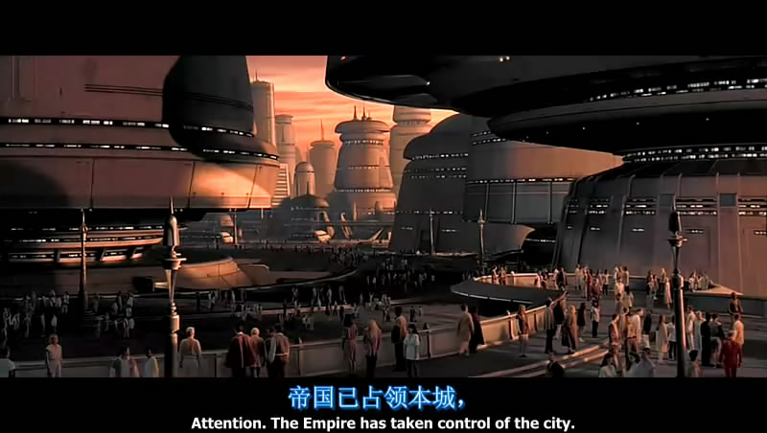
图8：1997版中新增的云城居民聆听兰多广播的镜头（电影截图）

2004年版：
1. 这个版本中发生了几个星战重制版中最大的改动之一：
皇帝和达斯·维德（Darth Vader）通过全息通讯联络时，皇帝的镜头完全改由EP 1-3和EP6中扮演皇帝的演员Ian McDiarmid重拍，并由他重新配音，连两人对话的内容也改了：
1980版和1997版：
Vader: What is thy biding, my Master?
Emperor: There is a great disturbance in the Force.
Vader: I have felt it.
Emperor: We have a new enemy - Luke Skywalker.
Vader: Yes, Master.
Emperor: He could destroy us.
...
维德：有什么指示，我的师父？
皇帝：原力中有很大扰动。
维德：我也感觉到了。
皇帝：我们有了个新敌人——卢克·天行者。
维德：是的，师父。
皇帝：他可能会消灭我们。
……
2004版，这段对话改成了：
Vader: What is thy biding, my Master?
Emperor: There is a great disturbance in the Force.
Vader: I have felt it.
Emperor: We have a new enemy - the young rebel who destroyed the Death Star. I have no doubt this boy was the offspring of Anakin Skywalker.
Vader: How is this possible?
Emperor: Search your feelings, Lord Vader, you will know it to be true. He could destroy us.
...
维德：有什么指示，我的师父？
皇帝：原力中有很大扰动。
维德：我也感觉到了。
皇帝：我们有了一个新敌人——那个摧毁死星的年轻的叛军。我确信这个男孩是阿纳金·天行者的后代。
维德：这怎么可能呢？
皇帝：搜寻你的感觉，维德尊主，你就会知道这是真的。他可能会消灭我们。
……
（在1980年原版中，皇帝则是由一个姓名已经不可考的女演员戴着面具扮演，并由Clive Revill配音）
2. 赏金猎人波巴·费特（Boba Fett）的台词完全由EP2《克隆人的进攻》中扮演他的父亲詹戈·费特（Jango Fett）的演员Temuerra Morrison重新配音。这个改动是自然而然的，因为波巴是他父亲的克隆体，声音自然应该是一样的。

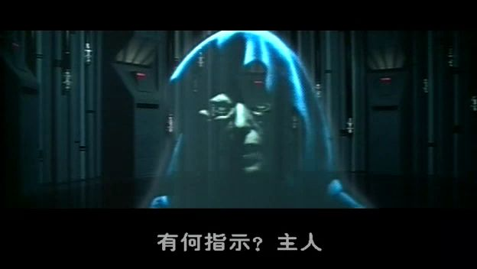

图9：1980年原版和1997版中，由无名女演员扮演的皇帝（电影截图，引自1997版）

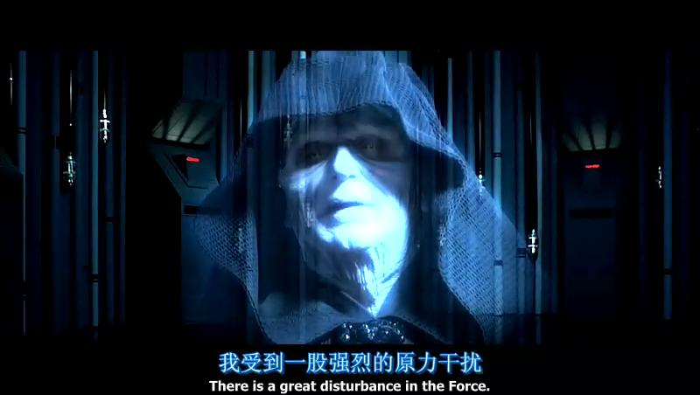

图10：2004版，由Ian McDiamird扮演的皇帝（电影截图）

EP6《绝地归来》
1997年版：
1. 开始一段中贾巴宫殿里演奏的乐曲换了，由《Lapti Nek》变成了《Jedi Rocks》。
2. 最后欢庆胜利时演奏的乐曲也从《Ewok Celebration》换成了《Victory Celebration》。
3. 最后欢庆胜利时，1983年原版中除了恩多（Endor）星球外没有其它星球的庆祝场面，在1997版中则依次加上了塔图因（Tatooine）、贝斯平（Bespin）、科洛桑（Coruscant）三个星球的庆祝场面。更有趣的是，贝斯平庆祝场面的背景，正是EP5《帝国反击战》中兰多宣布“帝国已经占领本城”后，居民聆听广播的镜头的背景。这种呼应显然是剧组有意为之的。
2004年版：
1. 卢克·天行者（Luke Skywalker)揭开达斯·维德的面罩看到父亲阿纳金·天行者（Anakin Skywalker)的本来面目，2004年版中阿纳金的脸经过了数字处理，没有了眉毛（反映他在EP3《西斯的复仇》中被火烧伤过），而且显得更加苍白（反映他在面罩下面二十多年少见阳光的结果）。
2. 在这一版中，最后卢克看到父亲阿纳金、师父欧比-万（Obi-Wan Kenobi）和尤达（Yoda）的灵魂，阿纳金的形象改成了EP3《西斯的复仇》中阿纳金的形象。这是演员海登·克里斯滕森（Hayden Christensen）的扮相，是剧组他在拍摄《西斯的复仇》时，利用他的扮相，通过数码技术取代了1983年原版和1997版中塞巴斯蒂安·肖（Sebastian Shaw）的扮相。
3. 最后欢庆胜利时，又加上了纳布（Naboo）星球的庆祝场面，加在塔图因星球的场景后面。而且，1997年加上的科洛桑星球的庆祝场面中，在这一版的背景中加上了绝地圣殿，表示圣殿未毁，暗示绝地武士的传统又获新生。
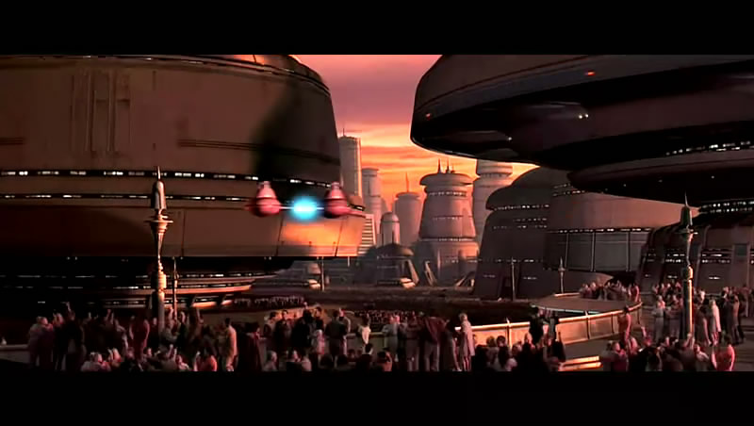
图11：1997版EP6末尾增加的欢庆场面之贝斯平云城，与EP5中增加的云城被帝国占领的镜头是同一个场景，两者巧妙呼应。

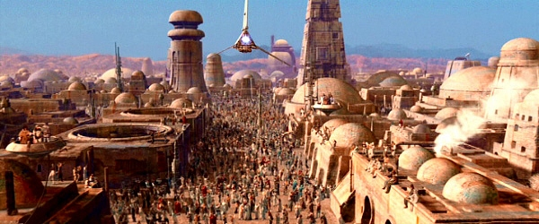
图12：1997年版末尾新增的塔图因欢庆场面

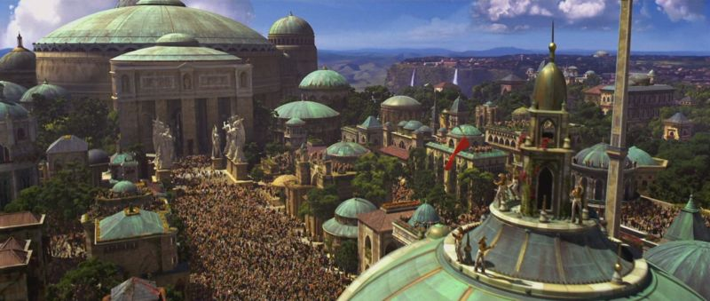
图13：2004年版EP6末尾新增的纳布欢庆场面
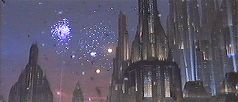 | 图14：1997版EP6末尾的科洛桑欢庆场面。
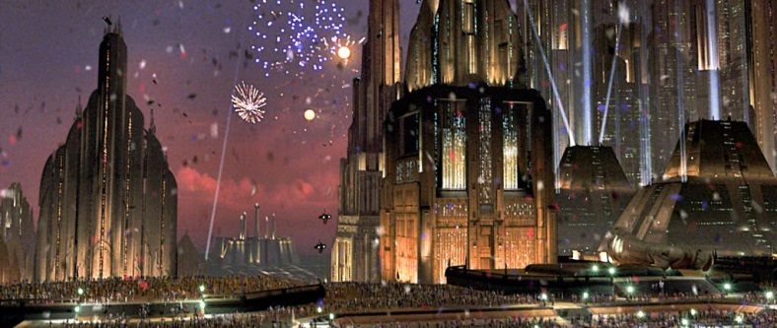 | 图15：2004年版重新制作的EP6末尾的科洛桑欢庆场面，注意看左边背景中，比1997版的同一镜头新增的绝地圣殿：

图15：1983原版和1997版中三个绝地灵魂的形象，阿纳金的灵魂由Sebastian Shaw扮演

图16：2004年版中三个绝地灵魂的形象，阿纳金的形象由海登·克里斯滕森扮演（电影截图）。这是在海登拍摄EP3《西斯的复仇》时，通过数码技术用他的形象代替了1997版中Sebastian Shaw的形象
编者：绿熊

星战历史常见问题解答

“原力的平衡”是什么意思？
问：“原力的平衡”是什么意思？是指消灭西斯，还是指绝地和西斯达到光明面与黑暗面的势力均势？
答：“原力的平衡”目前有两层含义：
- 对绝地的前身绝地伊来说，原力的平衡就是光明面与黑暗面的平衡。一名绝地伊不能太“光明”，也不能“黑暗”，只有两者兼而有之才能达到原力的平衡。
- 对绝地来说，原力的平衡就是消灭西斯，因为绝地的古老预言提到：
A Jedi will come / To destroy the Sith / And bring balance of the Force. （一名绝地会来 / 消灭西斯 / 实现原力的平衡。）
目前尚不清楚这则预言的起源，也不清楚为什么从绝地伊发展到绝地后，“原力的平衡”的含义会发生变化。
编者：南方战士

“绝地”这个词是什么意思？
问：“绝地”这个词是什么意思？
答：绝地武士团（Jedi Order）的前身是绝地伊武士团（Je'daii Order）。“绝地”这个词就是从“绝地伊”发展而来的。而绝地伊武士团最早由各个不同的原力敏感者组织合并而来。代本杜会（Order of Dai Bendu）是绝地伊武士团最重要的组成部分之一。“绝地伊”这个词组就是代本杜语。“绝”（Je）意为“神秘”；“地伊”（Daii）意为“中心”。所以“绝地伊”的意思就是“神秘中心”。
编者：南方战士

绝地对婚姻生子的态度究竟是什么？
问：为什么有的绝地可以结婚生子，有的却不行？
答：在绝地内战前，绝地武士团不反对绝地结婚生子，因此甚至产生了很多家财万贯、势力庞大的绝地家族。
在绝地内战后，绝地武士团开始对绝地结婚生子产生排斥心理，但并未完全禁止，因此瑞文和巴丝蒂拉·尚还是得以冲破重重阻力结婚。
在以后的几千年里，这条规定越来越严格，比如冷战时期的绝地最高大师莎蒂尔·尚（瑞文和巴丝蒂拉·尚的后人）就一直隐瞒自己有个儿子。
电影前传三部曲时期，这条规定达到登峰造极的地步。许多绝地和他们的恋人因为这条规定而被拆散；很多绝地和他们的恋人因为这条规定而退出绝地武士团。当然，也有很多绝地和他们的恋人瞒着绝地委员会违规秘密结婚，比如阿纳金·天行者和帕德梅·阿米达拉。不过，这条规定也存在例外，例如：
1、有的种族生育率低，因此该种族的绝地就能合法结婚生子，比如作为瑟里亚人的基-阿迪-芒迪。
2、与绝地委员会保持松散关系的阿尔蒂斯派绝地（Altisian Jedi）允许结婚生子，不过他们不以科洛桑绝地圣殿为基地，少了很多主流绝地的特权。
卢克成立新绝地武士团后，这条规定被彻底废除，绝地自由结婚生子无压力。
编者：南方战士

怎么女王只在前传一出现过后就销声匿迹了?
问：怎么女王只在前传一出现过后就销声匿迹了?
答：纳布星的女王是有任期限制的，并非终生制。EP1中的帕德梅·阿米达拉（Padmé Amidala，33–25BBY在任）女王卸任后，又被继任者贾米利娅女王（Queen Jamillia，25–22BBY在任）任命为代表纳布星球的共和国议员。EP2中差点被暗杀的女议员就是她。
后来帕德梅和阿纳金相爱并结婚，这一事件成了影响EP3情节的主要因素之一。
EP3末尾在帕德梅葬礼上出现的是阿佩拉娜女王。
编者：雏龙先生

到底是谁订购了克隆人军队？
问：到底是谁，出于何种目的订购了克隆人军队？杜库（Dooku）和此项秘密计划有何关联？
答：一、绝地大师赛福-迪亚斯（Sifo-Dyas）接受最高议长帕尔帕廷（Palpatine）（其真实身份为西斯尊主Darth Sidious）的密令，瞒着议会和绝地委员会，秘密地为共和国订购了一支克隆人军队。当然，擅长“原力预见”的赛福-迪亚斯自己也有类似的想法，但他的动机是好的，是为了挽救和保卫共和国，可惜被西迪厄斯（Sidious）利用了。
二、为了让制造克隆人军队的计划隐秘执行，杜库在西迪厄斯的指使下无情地杀害了自己的挚友赛福-迪亚斯，以此作为正式加入黑暗面的投名状，并被西迪厄斯授予了Darth Tyranus的西斯尊号（以友人之血染红自己顶子的明证）。
三、同样出于保密，Tyranus转入黑暗面后，秘密删除绝地档案馆中所有关于Kamino星球的资料。
编者：雏龙先生

帝国冲锋队都是克隆人吗？
问：克隆人军队就是帝国冲锋队的前身吗？克隆人打到最后是不是全军覆没了？
答：在为期三年的克隆人战争中，克隆人军队虽然伤亡很大，但卡米诺、科洛桑和Centax-2等星球的克隆人工厂也不断用詹戈·费特的基因模板生产新兵，所以战争结束时还保留了大批克隆人。
帝国成立后，克隆人军队立即更名为帝国冲锋队，仍然不断得到来自卡米诺等星球的兵员补充。
直到12BBY卡米诺人用一批秘密生产的詹戈·费特版克隆人发动叛乱而被帝国镇压之后，皇帝感觉单一来源的克隆人士兵并不可靠，于是帝国工厂开始采用其他优秀士兵和赏金猎人的基因源来生产克隆人，并对这批克隆人加入了严格的思想控制，使其无法背叛帝国。不久，自9BBY开始，帝国冲锋队逐渐开放征召自然人士兵。
电影EP4时代，帝国冲锋队总兵力的1/3仍是以詹戈·费特为模板的克隆人，当时的501军团（就是电影EP3里阿纳金带去扫荡绝地圣殿的部队，也是电影EP4开头登舰抓捕莱娅公主的部队）全部由詹戈·费特版克隆人组成。但随着时间的流逝，帝国冲锋队中的詹戈·费特版克隆人逐渐被其他基因源的克隆人和普通人类士兵取代、淘汰。
编者：Luketime

帕德梅不是在分娩后就死了吗？为什么莱娅说见过她？
问：帕德梅不是在分娩后就死了吗？为什么莱娅却说自己见过她？如果她没死，为什么阿纳金感觉不到她？
答：出现这个问题的根本原因在于EP3《西斯的复仇》和EP6《绝地归来》剧本内容的冲突，这也恐怕是乔治·卢卡斯自己搞出来的星战作品里最严重的冲突。
1982年，卢卡斯拟定的EP6《绝地归来》故事大纲里，卢克和莱娅的亲生母亲（也就是后来前传中的Padmé Amidala，但是当时还没有指定名字和身份）在生下卢克和莱娅的时候并未立即死去，而是带上莱娅去了奥德朗（Alderaan）；卢克则由欧比-万带上去了塔图因（Tatooine），交给了欧比-万自己的兄弟欧文（Owen）。这一部的剧本中，尤达去世后，欧比-万的原力灵魂对卢克讲述往事，其中有这么一段：
BEN (continuing his narrative)
When your father left, he didn't know your mother was pregnant. Your mother and I knew he would find out eventually, but we wanted to keep you both as safe as possible, for as long as possible. So I took you to live with my brother Owen on Tatooine... and your mother took Leia to live as the daughter of Senator Organa, on Alderaan.
原文照译如下（BEN/本是欧比-万隐居塔图因时期的化名）：
本（继续叙述）：
当你的父亲离开的时候，他不知道你的母亲已经怀孕了。你的母亲和我都知道他最终还是要发现的，但是我们还是要把你们隐藏得尽可能久，尽可能安全……因此我带着你到塔图因，和我的兄弟欧文生活在一起……而你母亲则带着莱娅到了奥德朗，当作奥加纳议员的女儿抚养。
这段情节同时也出现在了EP6的小说版里。今天来看当时的这段设定，是多么令人惊讶，而且我想卢卡斯肯定也一直在庆幸当初没有真的把这一段拍进EP6电影里，否则后来EP3还怎么拍？呵呵……但是，言归正传，正是由于这段设定，所以才会出现莱娅回忆母亲的情节。
在2005年4月出版的《西斯的复仇》青少年小说版第20章里，作者提到莱娅“跟她的哥哥不同，这个女婴的眼睛睁得很大，她凝视着帕德梅的方向，仿佛想看清和记住母亲的脸。”（Unlike her brother, this baby’s eyes were wide, and she stared in Padmé’s direction as if she wanted to see and memorize her face.）这句话勉强解释了这个问题。
编者：绿熊、南方战士

为什么阿纳金死后有原力灵魂？
问：在EP6《绝地归来》的末尾，卢克·天行者（Luke Skywalker）看到了三个绝地：欧比-万·克诺比（Obi-Wan Kenobi）、尤达（Yoda）和父亲阿纳金·天行者（Anakin Skywalker）的原力灵魂（Force Spirit）。阿纳金似乎并没有学过怎么转变为原力灵魂，他是怎么显现的？
答：死后转变为原力灵魂，是古代绝地和西斯中一项较为普遍的原力技能，但是后来失传。奎-冈·金（Qui-Gon Jinn）死后，他在原力中的精神学习了远古怀尔教团（Order of Whills）的记载，部分掌握了转变为原力灵魂的技能，但他似乎只能通过原力发出声音，显像有点困难。在EP2《克隆人的进攻》中，当阿纳金在暴怒之下屠杀沙人部落时，奎-冈发出了警告。尤达与皇帝决斗失败后反思时，奎-冈把这一技能传给了尤达。这一段原来写进了EP3《西斯的复仇》剧本，但是后来没有出现在上映的电影中。不过《西斯的复仇》最后，尤达向欧比-万告知了此事，并向欧比-万传授了这项技能。
阿纳金并没有学过转变为原力灵魂的技能，直到EP4《新的希望》时，欧比-万死后肉体消失，归于原力，化身为达斯·维德的阿纳金对此还表示惊讶。在EP6的最后，达斯·维德眼看儿子卢克受到皇帝原力闪电的折磨，良心发现。
EP2中，阿纳金的母亲被沙民抓走，阿纳金后来找到她时她已经奄奄一息，接着就死去了。阿纳金跪在母亲的坟前发誓：“我这次没有足够的力量拯救你，但是我发誓我不会再次失败！”这当然不是指拯救母亲失败啦，是指的不会再让一位亲人白白死去而无力拯救。后来他预见到妻子帕德梅将在分娩时死去（很多译本译作“难产而死”，是误译），就去寻找拯救帕德梅的力量，结果西斯尊主达斯·西迪厄斯（Darth Sidious）借这个机会引诱他叛变，他成了达斯·维德，而帕德梅因此伤心致死，这对他是一个莫大的讽刺和永恒的伤痛。后来，EP6《绝地归来》末尾，在眼看儿子受难即将死去之际，他记住了自己的遭遇和誓言，意识到自己还能够拯救自己的儿子，于是把皇帝扔进了反应堆通风井，救出了卢克。在这一瞬间，达斯·维德消失了，阿纳金·天行者得到了救赎和重生。
阿纳金临死前对儿子的爱使他在最后时刻重归绝地身份，而且这种爱把他转化成了原力灵魂，得以与欧比-万和尤达一同显现。
编者：绿熊

“衍生宇宙”包括了哪些星战历史？
问：谁能介绍一下包括小说、漫画在内的整个星战历史？

答：除了电影以外的星战作品统称为“衍生宇宙”。衍生宇宙和电影其实是一个整体，都是得到卢卡斯影业集团承认的正史。衍生宇宙的作品主要分两类：设定书和文艺作品。设定书就是那种纯粹的介绍说明，站在旁观者的角度概括历史。文艺作品则是有故事情节、有人物互动的故事。以下只介绍文艺作品，而且以作品内的时间线为准，不考虑作品本身的出版时间。

在时间线上，最早的有文艺作品的故事发生在电影《新的希望》之前25793年，即《绝地的黎明》文艺作品，包括小说和漫画，目前正在出版。故事梗概：
一万多年前，不知何故，九艘神秘的飞船把全银河许多种族里的原力敏感者送到深核星球泰森。这些原力敏感者被称为“绝地伊”，他们的组织被称为“绝地伊武士团”。一万多年来，他们的子孙后代殖民了整个泰森星系——原力敏感者主要居住在泰森行星，非原力敏感者则居住在其它星球。泰森人一直希望与银河系其它地方建立联系，探寻祖先的秘密，但因为科技的限制，从未成功。与此同时，建立无限帝国的拉卡塔人企图征服银河系各个原力强大的世界。他们的原力猎犬泽什来到泰森后，打破了当地的原力平衡，引起光明与黑暗的冲突，最终导致持续十年的“原力战争”爆发。战后，绝地伊离开泰森，改称“绝地”，并在730年后定居奥苏斯。

然后是长达20000多年的空缺，来到《新的希望》之前5000年左右。这一时期的第一个故事即漫画集《绝地传奇》中的《西斯的黄金时代》，整套《绝地传奇》系列则是讲述以此为起点之后1000年左右的故事。故事梗概：
由黑暗绝地与西斯人融合建立的西斯帝国1000年来偏安一隅，繁荣发展。银河共和国与西斯帝国的超空间航路被意外开辟后，西斯帝国大规模入侵银河共和国，发动超空间大战。结果西斯帝国被银河共和国与绝地逆推，最终分崩离析。其残余势力流亡未知区域。绝地和西斯的世仇由此开始。一千年后，接受了西斯文化的黑暗绝地埃克萨·库恩和尤利克·凯尔-德罗马联合克拉思宗教团体与曼达洛人发动西斯战争，妄图推翻银河共和国，结果惨遭失败。

发生在《绝地传奇》之后的故事是《旧共和国武士》系列漫画，其最后一个故事单元《旧共和国武士——战争》是单独出版的。紧随这套漫画之后的是同名游戏及其资料片《西斯尊主》。再后来则是《旧共和国》系列文艺作品，包括网络游戏、小说和漫画。故事梗概：
西斯帝国的残余势力，即真正的西斯，诱骗曼达洛人的领袖终极曼达洛发动曼达洛人战争，入侵银河共和国，结果被银河共和国和绝地打败。在这场战争中，崛起了两位重要的绝地英雄，即瑞文和马拉克。他们获悉西斯人没有灭绝后，前往未知区域调查真相，结果被一千多岁的西斯皇帝维希埃特洗脑，堕入黑暗面，接受西斯文化，成为西斯尊主。他们倒转枪口进攻银河共和国，发动绝地内战。绝地利用圈套成功给瑞文再洗脑，瑞文于是帮助共和国打败马拉克，自己深入未知区域寻找真正的西斯。已知区域内的残余西斯发动第一次绝地大清洗，但被女绝地米特拉·苏里克阻止。苏里克后来追随瑞文，也前往未知区域。瑞文和苏里克暗杀维希埃特失败后，瑞文被囚禁在凝滞设备里，苏里克肉体死亡，英灵一直伴随瑞文。三百年后，真正的西斯入侵银河共和国，发动银河大战。共和国惨败，与西斯帝国签署和平协议，成为西斯的附庸，两国陷入冷战。九年后，两国重燃战火，第二次银河大战爆发。

然后是1000多年的文艺作品空缺，直接跳到《新的希望》之前2000年左右。这个时间段有《游侠》文艺作品，包括小说和漫画。在这个时间段的末尾是《达斯·贝恩》系列文艺作品，包括同名三部曲小说以及漫画《绝地大战西斯》。故事梗概：
由西斯尊主达斯·鲁因建立的新西斯帝国与银河共和国之间爆发长达千年的“新西斯战争”。共和国版图大幅缩小，进入“黑暗期”；新西斯帝国分裂，军阀混战。战争末期，卡恩尊主把西斯统一在“黑暗兄弟会”麾下，对抗由霍斯尊主率领的绝地“光明军”。两军在鲁桑星球展开决战，光明军损失惨重，黑暗兄弟会灰飞烟灭。战后，达斯·贝恩对西斯体制进行改革，创立“二人法则”，西斯彻底转入地下。共和国则进行了鲁桑改革，废除常备军，仅保留一支司法部队。绝地成为共和国的维和力量。

随后又是1000年不到的空缺，就进入了我们熟悉的电影时代。这一时期的文艺作品就很丰富了。除了我们熟悉的六部曲电影，还有大量的动画片、小说、漫画、游戏等。各个作品之间彼此关联，互相补充。其中，《克隆人战争》、《原力释放》和《帝国阴影》是三个最重要的多媒体项目，涉及几乎所有的媒体形式，是除了电影以外，卢卡斯影业集团投资最大的三个项目。故事梗概：
潜伏的西斯尊主帕尔帕廷通过阴谋成为银河共和国最高议长。他利用人民对共和国腐败的不满秘密组建独立星系邦联，自导自演克隆人战争，弱化绝地，强化人民对民主的失望，最后称帝，改组共和国为银河帝国，与自己的徒弟——西斯尊主达斯·维德一起对绝地展开大清洗。十几年后，人民揭竿而起，组建义军同盟，发动银河内战。起义军的领导人包括达斯·维德的双胞胎子女卢克·天行者和莱娅·奥加纳。帕尔帕廷和达斯·维德死于恩多战役。

电影《绝地归来》之后，“新共和国”时代开始。这一时期的主线作品跟电影时期一样，也呈现出形式多样、情节交叉的特点，下面分别加以简单介绍：
小说《巴库拉休战》：义军同盟和巴库拉星系的帝国守军联手击退了西鲁人的入侵。
漫威漫画出版的《星球大战》漫画，主要是从第96集开始到107集结束：义军同盟改组为自由行星同盟后，被迫抵御纳盖人对银河系的入侵。但仗打到一半时，纳盖人的宿敌托夫人尾随而至。于是纳盖人转而与自由行星同盟的后继者——新共和国——结盟，共同对付托夫人。托夫人被击退后，少数纳盖人加入银河系的新政府，多数纳盖人继续追击托夫人。
小说《卢克·天行者与明多的阴影》：新共和国消灭帝国前情报局局长、黑暗面先知克罗纳尔。
小说《X翼》第1、2、3、4本：新共和国打败帝国另一位情报局局长伊莎恩·伊萨德，解放了首都科洛桑和战略要地赛菲拉。
小说《X翼》第5、6、7本：新共和国打败帝国军阀津奇。
小说《向莱娅公主求婚》：海皮斯联盟与新共和国结盟，新共和国最终消灭津奇军阀。莱娅和汉·索洛结婚。
小说《塔图因幽灵》：索洛夫妇返回塔图因，了解了阿纳金·天行者及其母亲的身世。
小说《索龙三部曲》：帝国军事天才索龙元帅重振帝国，给新共和国造成重创，但最终死于身边人的叛乱。莱娅生下一对双胞胎：杰娜和杰森·索洛。
小说《X翼》第8本：新共和国最终消灭伊莎恩·伊萨德和帝国军阀克伦内尔。
漫画《黑暗帝国》三部曲：帕尔帕廷利用意识转移技能和克隆技术复活，一度率军重夺科洛桑，但再次被绝地杀死。莱娅生下小儿子阿纳金·索洛。
小说《绝地学院三部曲》：卢克重建绝地学院，创立新绝地武士团，消灭埃克萨·库恩的阴魂；新共和国打败达拉上将领导的帝国舰队。
漫画《血红帝国》三部曲：在帝国皇家卫队前成员基尔·卡诺斯的协助下，新共和国先后击败卡诺尔·贾克斯和赞德尔·卡里武斯领导的帝国残余以及帝国军阀恩尼克斯·德维恩。
小说《绝地的孩子》：新共和国打败帝国前皇妃罗甘达·伊斯马伦及其私生子。
小说《暗剑》：赫特人杜尔加建造超级武器“暗剑”失败；新共和国打败达拉上将领导的帝国残余，吉拉德·佩雷恩接管帝国残余。
小说《黄昏行星》：新共和国平息纳姆乔里奥斯行星的叛乱，达拉上将正式隐退。
小说《X翼》第9本：新共和国特使结束阿杜马行星的动荡局面，阿杜马与新共和国结盟。
小说《水晶星》：新共和国消灭帝国前司法检察官赫思里尔。
小说《黑舰队危机》三部曲：新共和国解决与叶维萨人的外交危机，用武力成功阻止叶维萨人在库尔纳特星团内发动的种族清洗运动。
小说《新起义军》：新共和国消灭黑暗绝地奎勒。
小说《科雷利亚三部曲》：新共和国成功平息科雷利亚叛乱。
小说《索龙之手两部曲》：新共和国与银河帝国（帝国残余）签署和平协议，互相承认，银河内战正式结束。
漫画《结合》：卢克与玛拉·杰德结婚。

紧随其后的作品是《新绝地武士团》系列小说和《黑巢三部曲》系列小说。其中《新绝地武士团》系列长达19本。漫画《入侵》讲的也是这段时期的历史，但尚未出版完。故事梗概：
来自河外星系的遇战疯人对新共和国发动了残酷的侵略战争。汉·索洛的亲密战友丘巴卡在战争初期就英勇牺牲。汉·索洛的小儿子阿纳金·索洛也在战争中期战死。遇战疯人一度攻陷银河首都科洛桑，新共和国国家元首殉职。新共和国被迫改组为银河同盟。遇战疯人最终被银河同盟击败。战争期间，卢克与玛拉有了一个孩子——本·天行者。五年后，来自未知空间的基利克人又制造了黑巢危机和虫群战争，但被银河同盟和奇斯统治领顺利平息。

最后进入“传承”时代，因为这一时期的第一套文艺作品是小说《原力传承》九部曲。故事梗概：
为了尽快重建银河系，防止遇战疯人战争期间的悲剧重演，银河同盟的中央集权程度越来越高。这沉重打击了科雷利亚、博萨威、康梅诺、方多等世界的民族荣誉感与经济增长率。在潜伏的西斯黑暗女主卢米娅的推波助澜下，这几个世界发动叛乱，组成邦联，谋求独立。第二次银河内战爆发。与此同时，卢米娅还诱惑汉·索洛的大儿子杰森·索洛堕入黑暗面。杰森首先担任银河同盟卫队上校，然后与银河同盟国防军最高指挥官查·尼亚撒尔一起发动军事政变，夺取政权。两人共同担任联席国家元首。在黑暗面的驱使下，杰森的手段越来越残酷。他最终杀死舅妈玛拉·杰德，成为西斯尊主达斯·凯杜斯，而卢米娅也被卢克杀死。杰森的倒行逆施导致卢克和尼亚撒尔先后离他而去，分别成立绝地联盟和同盟流亡政府对抗杰森。为了拉拢帝国残余，杰森还默许塔希丽·维拉杀害帝国残余国家首脑吉拉德·佩雷恩。这导致达拉上将率领她的无底洞非正规舰队重出江湖对抗杰森。最后，杰森的双胞胎姐姐杰娜·索洛刺死杰森。绝地联盟和同盟流亡政府回归银河同盟，达拉被选为银河同盟国家元首。帝国残余接受贾格德·费尔为国家首脑。邦联、帝国残余、银河同盟三方重回谈判桌，第二次银河内战结束。

紧随《原力传承》之后是的是小说《绝地的命运》九部曲、《X翼》系列的第10本小说和小说《严酷的考验》。故事梗概：
第二次银河内战结束后，银河同盟把战争的责任推给绝地，迫使卢克带着儿子流亡。天行者父子先后拜访了巴兰多圣徒、艾英-蒂僧侣、意识漫步者、达索米尔女巫、法拉纳西、泰拉斯聆听者等原力敏感者组织，探寻杰森堕落的原因。他们在流亡途中遭遇了西斯帝国的后裔——西斯的失落部落和古老而强大的原力使用者阿贝洛思。在科洛桑，达拉对外环奴隶起义运动的镇压激起民愤，对绝地的镇压激起绝地对她的仇视。在人民的支持下，绝地发动军事政变推翻达拉，银河同盟暂时由一个包括绝地大师萨芭·塞巴坦在内的三人团共管，对卢克的审判也被撤销。卢克回到科洛桑后，意识到西斯和阿贝洛思已经渗透，遂决定绝地武士团全体撤离科洛桑。这导致三人团解体。西斯和阿贝洛思趁机操纵议会的临时国家元首选举。由阿贝洛思伪装的女议员最后当选为银河同盟临时国家元首。接着，绝地和银河同盟军方开始对盘踞科洛桑的西斯展开围剿，同时探寻击败阿贝洛思的方法。随着阿贝洛思的各个分身被逐渐消灭以及西斯被各个击破，银河系又恢复了和平。但绝地不再定居科洛桑，另一个西斯组织——“一人西斯”——协助绝地击败阿贝洛思后，逐渐崛起。银河帝国经历了有史以来第一次大选，维托尔·赖奇上将当选为帝国第一任民选国家首脑。贾格德·费尔下台，与杰娜·索洛结婚。银河同盟陆军司令斯塔温·撒尔和银河同盟情报服务局局长博拉思·马德乌斯因涉嫌叛国而下台被捕。一年后，企图控制银河系经济的克雷夫兄弟被卢克、莱娅、汉等老英雄消灭在神秘的奇伦裂口星云内。

接着是将近100年的空缺，直接跳到著名的系列漫画《传承》，目前正在出版。故事梗概：
前绝地大师阿沙拉德·黑特在经历了克隆人战争的战火、见证了第一次银河内战的残酷、饱尝了遇战疯人的疯狂后，受到古西斯尊主佐藏的全息记录仪启示，堕入黑暗面，成为西斯尊主达斯·克雷特。他改革了“二人法则”，创立了全新的西斯组织——“一人西斯”。“一人西斯”避开了遇战疯人战争和第二次银河内战的硝烟，很长时间未被世人发现。达斯·克雷特在慢慢积蓄力量，他通过凝滞室令自己的生命延续了将近一百年。他从凝滞室里走出来后，带领“一人西斯”协助帝国残余破坏银河同盟的“奥苏斯计划”，发动西斯-帝国联合战争，推翻银河同盟，血洗奥苏斯绝地圣殿，废黜罗恩·费尔皇帝（贾格德·费尔的孙子），还都科洛桑，在银河系复辟帝制。帝国内战爆发。在一次未遂暗杀事件中，达斯·克雷特身负重伤，导致帝国大权旁落。但他很快东山再起，向西斯叛徒、银河同盟残余、罗恩·费尔的银河帝国流亡政府、绝地、卢克的后代凯德·天行者宣战！最后，在一次斩首行动中，达斯·克雷特死于凯德·天行者的剑下。他的西斯帝国也随即灰飞烟灭。而罗恩·费尔作为一名帝国武士，却在战争胜利的前夜堕入黑暗面，迫使他的手下杀死他。罗恩·费尔的女儿玛拉西娅·费尔继承皇位。战后，银河帝国的玛拉西娅·费尔女皇、银河同盟的加尔·斯塔齐上将和绝地大师克克鲁克组成“银河联邦三人团”掌管银河系。转入地下的西斯残兵败成为银河系的不稳定因素。

以上提到的主要是衍生宇宙的主线故事，其实在这些故事之外还有大量不重要的小故事被记载在其它小说、漫画、游戏和短篇小说内，我就不一一赘述了。另外我所谓的“空缺”只是说相关文艺作品大都只有一两部，而且都是无关紧要的小故事，并非完全一片空白。

详细内容请见：http://www.starwarsfans.cn/viewthread.php?tid=10694

编者：南方战士

星战电影误译汇总

“本篇列出的是国内流传的星战电影中文版里普遍存在的错误翻译，有的已经引发了许多对原文台词不熟的热心星战迷的无穷疑惑，甚至怀疑星战电影的编剧怎么这么粗心大意。当你看到以下地方时，可要注意了，这些地方原文都是没有问题的，出问题的是由于各种原因导致的误译。”
雏龙先生，2009年7月
“由误译引发的一些问题，因数目较多，以一两人之力难以总结，因此只列出若干案例，还需群策群力不断补充。”
绿熊，2009年1月

“投下了不信任票”和“首相”
还有一处流传极广的误译，就是EP1《幽灵的威胁》中说帕德梅·阿米达拉女王（Queen Padmé Amidala）对当时的最高议长（Supreme Chancellor）菲尼斯·瓦洛伦（Finis Valorum）“投下了不信任票”。可是，投票要先有人发起，然后才能投票，如果阿米达拉对瓦洛伦投下了不信任票，那么这个投票是谁发起的呢？另外，阿米达拉哪来的这么大的面子，以前从来没有来过议会，一来就把堂堂最高议长一票否决了？
答案就是：中文版误译！“投下了不信任票”的原文是“I move for a 'vote of no confidence' in Chancellor Valorum's leadership.”意为：“我对瓦洛伦议长的领导能力发起不信任投票”！事实上，不信任投票是阿米达拉自己发起的，而投票本身则是第二天进行的。
顺便说一句，有许多流传的电影版本把Supreme Chancellor译成“首相”，又是一个只看词典不动脑筋的典型。议会的最高领导应该叫什么？当然是“最高议长”而不是“首相”。

“同母异父兄弟”
问：电影里说欧文是阿纳金的“同母异父兄弟”，就是说阿纳金的母亲先生了阿纳金，阿纳金9岁离家后她又嫁给欧文的父亲，然后又生了欧文，由此推理，欧文应该比阿纳金小至少10岁，可是为什么电影中看起来欧文比阿纳金要大得多，而且还先谈了女朋友？
答：“同母异父兄弟”系中文版误译。欧文是父亲克利格（Cliegg Lars）和前妻艾卡（Aika Lars）生的儿子，他的亲生母亲艾卡早死，其后克里格又娶了阿纳金的母亲施密（Shmi Skywalker）。所以阿纳金（达斯·维德）和欧文是异母异父的兄弟，英文原版用词是step-brother，正确翻译是“继兄弟”，即继父或继母的儿子。
其实，电影给人的欧文比阿纳金年龄大的印象是事实。欧文比阿纳金大8岁左右。

“欧文叔叔”
从上文还可以引出星球大战电影中文版的另一处误译：卢克管欧文叫“Uncle Owen”，于是中文版就想当然的译成了“欧文叔叔”。但是叔叔指的是与父亲平辈而比父亲年轻的亲戚，而英文uncle则可指与父母平辈的各种男性亲戚，包括叔叔、伯伯、舅舅、姨夫、姑夫等。既然欧文比卢克的父亲阿纳金年龄大，他就应该是卢克的伯伯。

“死于难产”
问：电影中说帕德梅因难产而死。在科技那么发达的未来，竟然没有剖腹产手术？我觉得不仅只有剖腹产手术，应该还有其它更先进的东西，但是我们却看到电影里，众人眼睁睁让那个女人在痛苦中死去？
答：“难产而死”系中文版误译，原文是“die in childbirth”，意思是“在生孩子时死去”。 在电影中出现在两个地方：
一处是阿纳金刚作了关于妻子命运的噩梦时，告诉帕德梅梦境的内容说：You die in childbirth...
一处是在帕尔帕廷暗示阿纳金，让他误以为老帕有本事能挽回帕德梅死亡的命运之后，阿纳金和帕德梅谈论此事，帕德梅说： I'm not going to die in childbirth, Annie. I promise you.
但是“在生孩子时死去”的含义范围远远比“难产而死”要广。实际上，除了孕妇自身难产，还可能是由于医疗条件差，卫生不良造成感染，接生员不是专业医生缺乏经验等等。因此在医疗水平低下的地区，即使不难产，孕妇生产时的死亡率还是很高。 虽然星球大战中科技水平很高，为帕德梅助产的也是专业机器人医生，但是通过上述例子可知“在生孩子时死去”并不简单等于“难产而死”。
回到帕德梅的死亡上来，她死亡的真正原因是目睹阿纳金的堕落和叛变，伤心不已，丧失了求生的意志，唯一让她还放心不下的是孩子还没出世。当她生下孩子后，心事已了，于是死去。
其实，电影里有一句话指明了这一点。帕德梅生孩子前，为她检查的医疗机器人说：
MEDICAL DROID: Medically, she is completely healthy. For reasons we can't explain, we are losing her.
OBI-WAN: She's dying?
MEDICAL DROID: We don't know why. She has lost the will to live.
医疗机器人：从医学上来说，她完全健康。出于我们无法解释的原因，我们要失去她了。
欧比-万：她要死了？
医疗机器人：我们不知道为什么。她丧失了生存的意愿。
“她完全健康”一句，事实上排除了“难产”的说法，因为难产乃是体质问题造成。同时这段对话指出了帕德梅的真正的直接死因：“丧失了生存的意愿”。哀莫大于心死，她是因阿纳金的叛变而伤心致死的。

“碳质炸药”
另外还有一处常见的误译，就是EP5《帝国反击战》后半部，达斯·维德下令冷冻汉·索洛进行试验，许多翻译版都说汉·索洛被冷冻进“碳质炸药”中。这个翻译，即使在非专业的人看来，都是一个天大的笑话。达斯·维德要冷冻汉·索洛，乃是为冷冻卢克·天行者做试验，而他计划冷冻卢克，是为了好好的保存卢克的生命。哪里有用炸药来保存东西或人的道理？万一半道上爆炸了怎么办？
其实，“碳质炸药”是一个翻译时只看词典不动脑子的反面典型。“碳质炸药”的原文是 carbonite，carbon是“碳元素”，-ite是表示某某化物的后缀，所以carbonite就是“碳化物”。“碳质炸药”只是这个词的引申义，但是在非专业的普通词典上，carbonite经常解释为“碳质炸药”，所以导致了这个啼笑皆非的误译产生。
在星战世界，“carbonite”是一种原本用于太空运输保存的物质，通常被译为“碳凝”。

本手册内容由星球大战论坛成员根据官方资料整理编撰，著作权归星球大战论坛所有，未经许可不得转载。
如需联系我们，敬请关注我们的新浪微博“星球大战论坛网”或发送邮件至starwarscn@hotmail.com
如果您希望了解更多星战资料和新闻，欢迎访问我们的论坛www.starwarschina.com

